IMPLANTACIÓN DE SISTEMAS OPERATIVOS

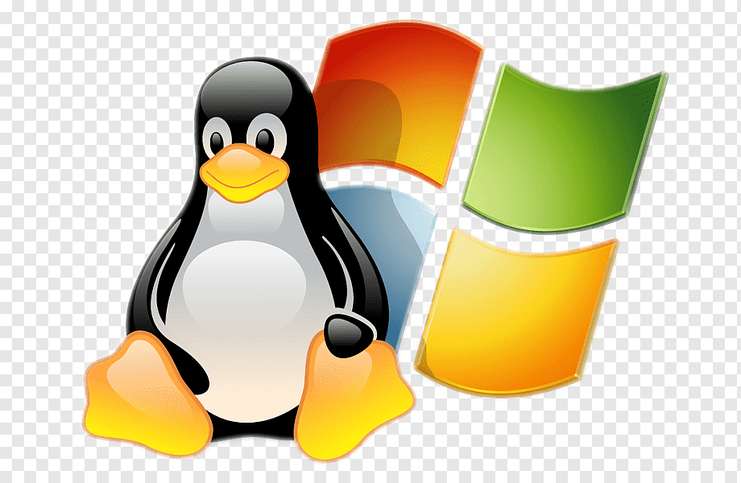

TAREA 2

ISMAEL CARRASCO CUBERO